Отчет о проведении недели математики в начальной классах
МКОУ «Костинской СОШ»

Девиз недели математики:
«Математика – это язык, на котором говорят все точные науки»
Активизация внеклассной деятельности по математике призвана не только возбуждать и поддерживать у учеников интерес к предмету, но и желание заниматься ею дополнительно, как под руководством учителя во внеурочное время, так и при целенаправленной самостоятельной познавательной деятельности по приобретению новых знаний. Одной из форм внеурочной работы являются недели математики, которые обладают большим эмоциональным воздействием на участников. И методическое объединение учителей начальной классов нашей школы очень активно работает над вопросом полноценного и качественного проведения тематических недель, их формы и содержания. От умения учителя правильно организовать внеклассную работу и грамотно выбрать ее форму зависит во многом эффективность учебно-воспитательного процесса.
Формы организации внеклассной работы
В настоящее время существует разнообразные формы внеклассной работы по предмету: олимпиады, КВНы, викторины, устные журналы, выпуск стенгазет, конкурсы, утренники, интеллектуальные марафоны, кружки и др. Данные формы внеклассной работы, как правило, охватывают обучающихся имеющих хорошие способности в той или иной образовательной области, а, следовательно, не позволяют вовлечь большое число учеников, что может привезти к потере интереса к предмету обучающихся, не вовлеченных в мероприятие.
Наиболее эффективной формой внеклассной работы по предмету является предметная неделя, которая позволяет привлечь большое количество обучающихся с разными способностями и интересами в разнообразные виды деятельности.
Особенности организации и проведения предметной недели и математики в начальной школе
Одной из форм организации внеклассной работы в нашем ОУ является проведение Недели математики, становится хорошей традицией и вызывает у учащихся повышенное внимание и желание проявить себя. «Предметные недели» формируют математические представления и развитие интереса к математике, сплачивают школьников, делая их командой, развивают творческие способности и логическое мышление. В течение недели ребятам не раз пришлось проявить математическую смекалку при решении «хитрых» задач, продемонстрировать свои знания по разным темам, выразить творчество.
Задания были распределены с учётом индивидуальных особенностей и умственных способностей детей. Дети 1-4 классов выполняли интеллектуальные и познавательные задания (решали и иллюстрировали логические задачи, задачи-шутки, решали познавательные цепочки, учили пословицы и поговорки, находили числа и фигуры в повседневной жизни, в названиях сказок, выполняли рисунки по теме «Волшебные цифры», поделки из пластилина «Занимательные числа и фигуры».
С чего мы начали? При планировании предметной недели выбрали основную тему, идею, продумали оформление и мероприятия. Мы старались учитывать разную математическую подготовку учащихся, так как основная задача предметной недели – привлечь и заинтересовать каждого ученика. Как сделать праздник математики? Как показать красоту и доступность математики?
Цель: развитие личностных качеств обучающихся и активизация мыслительной деятельности, поддержка и развитие творческих способностей и интереса к предмету, формирование осознанного понимания значимости математических знаний в повседневной жизни.
Задачи проведения Недели математики в школе:
1. Развивать у обучающихся интерес к занятиям математикой.
2. Выявлять учащихся, которые обладают творческими способностями, стремятся к углублению своих знаний по математике.
3. Развивать речь, память, воображение и интерес через применение творческих задач и заданий творческого характера.
4. Воспитывать самостоятельность мышления, волю, упорство в достижении цели, чувство ответственности за свою работу перед коллективом.
5.Воспитание умений применять имеющиеся знания в практических ситуациях.
Принципы организации Недели математики:
1. Принцип массовости (работа организуется таким образом, что в творческую деятельность вовлекается как можно больше обучающихся).
2. Принцип доступности (подбираются разноуровневые задания).
3. Принцип заинтересованности (задания должны быть интересно оформлены, чтобы привлечь внимание визуально и по содержанию).
4. Принцип соревновательности (ученикам предоставляется возможность сравнивать свои достижения с результатами учащихся разных классов).
Неделя математики открывается и проводится каждый год по-разному. В течение уже нескольких лет темы не повторяются. Это дает возможность ученикам, переходящим из класса в класс, расширять свое мировоззрение и развивать больший интерес к предмету.
План подготовки и проведения предметной недели утверждается директором школы не позднее, чем за две недели до начала ее проведения.
Организатором предметной недели является школьное методическое объединение учителей начальной школы.
Участники предметной недели:
• учителя, ответственные за проведение предметной недели;
• ученики 1 – 4 классов.
Сроки проведения: 18-22 ноября 2019 г.
Предметная неделя по математике проводится в соответствии с планом работы.
В течение недели:
1. Математическая газета, смена ребусов, задач, головоломок, шуток.
2. На уроках математики и других использовать занимательные математические задания, пословицы, поговорки, фразеологизмы.
План
предметной недели по математике
в начальных классах на 2019-2020 учебный год
Предмет математики настолько серьёзен,
что полезно не упускать случаев делать его
немного занимательным.
Б. Паскал

№ | Дата/  день недели | Классы | Мероприятие | Ответственные
1. | 18.11.19.  понедельник | 1 | 1. Открытие недели математики  2. Задачи с улыбкой | Белан Д. А.
 |  | 2, | 1. Открытие недели математики  2. Интерактивная игра «День и ночь» | Лошакова Е. А.
 |  | 3 | 1. Открытие недели математики  2. История возникновения числа  Ребусы, кроссворды, Логические задачи | Кузьмина Г. М.,
 |  | 4 | 1. Открытие недели математики  2. Ребусы, кроссворды, логические задачи. | Бульдина З. М.
2. | 19.11.19.  вторник | 1 | 1. Конкурс рисунков: «Волшебные цифры» | Белан Д. А.
 |  | 2 | 1. Математическая викторина «Смекай, считай, отгадывай!»  2. Конкурс рисунков: «Волшебные цифры» | Лошакова Е. А.
 |  | 3 | 1.Внеклассное мероприятие «Путешествие в страну «Математика»  2. Математическая газета | Кузьмина Г. М.
 |  | 4 | 1. Турнир смекалистых | Бульдина З. М.
 | Среда  20.11.19г | 1 | 1. КВН «Математический бой» | Белан Д. А.
 |  | 2. | 1. Математическая викторина «В гостях у совы» | Лошакова Е. А.
 |  | 3. | 1. Занимательная геометрия  2. Конкурс аппликаций из геометрических фигур. | Кузьмина Г. М.
 |  | 4. | 1. Интеллектуальный марафон  2.Математическая газета | Бульдина З. М.
4. | 21.11.19.  четверг | 1 | 1. На уроке математики  Задачи в стихах. Ребусы. | Белан Д. А.
 |  | 2 | 1. Математический КВН | Лошакова Е. А.
 |  | 3 | 1. Внеклассное занятие: «Математический базар» | Кузьмина Г. М.
 |  | 4 | 1. Занимательная математика на уроках русского языка, чтения и иностранного языка. (кроссворды, ребусы, пословицы | Бульдина З. М.
5. | 22.11.19.  пятница |  | 1. Защита проектов «Моя любимая цифра»  1. Закрытие недели математики  2. Награждение | Учителя начальных классов

18.11.2019г – понедельник. Открытие недели начали с высказывания М. В. Ломоносова «Математику уже затем учить надо, что она ум в порядок приводит».
Ребята начальных классов читали стихи о том, что математика всем наукам мать родная и ее величают царицей величавой. Ребята дали клятву с честью выдержать предложенные испытания.
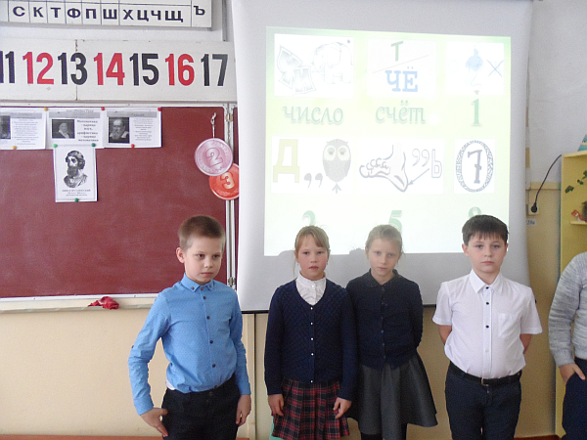

В 3 классе неделю математики начали с того, как появился счет, так как искусство счета развивалось с развитием человечества. Ребята узнали, какие способы счета придумали наши предки, какой системой счета пользуемся до сих пор, откуда появилось выражение «тьма народу», как возникла дюжина, что это за «астрономические числа».Затем дети решали задачи – шутки.

Первоклассники решали задачи с улыбкой. Подобранные задачи с иллюстрацией (презентация)вызвали интерес к математике, способствовали логическому мышлению и повторению таблицы сложения и вычитания в пределах 10.

Во 2 классе Лошакова Е. А. предложила ребятам план математической недели.

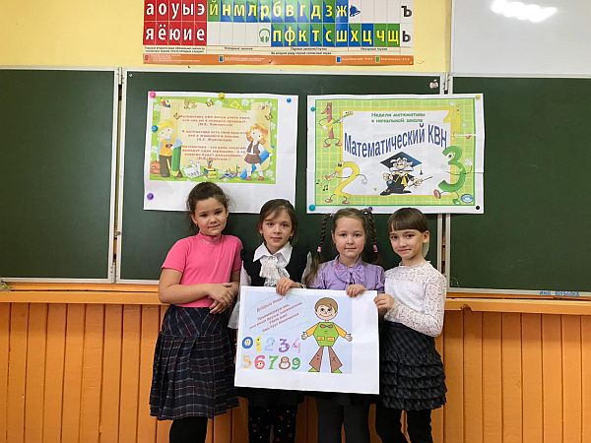

Затем второклассники играли в игру «День и ночь». Дети были поделены на две команды по рядам. Каждый считал так, чтобы не подвести свой ряд и стремился показать свои знания в умении находить значения выражений в пределах 100. Выиграла команда 2 ряда.

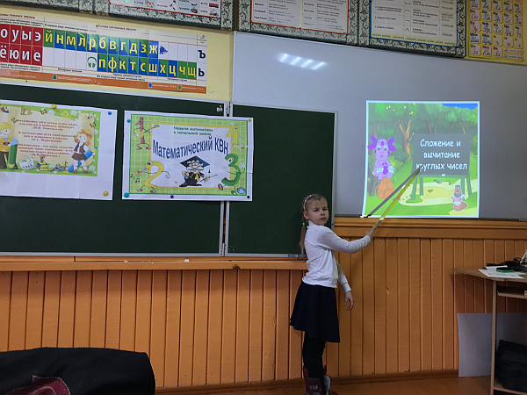

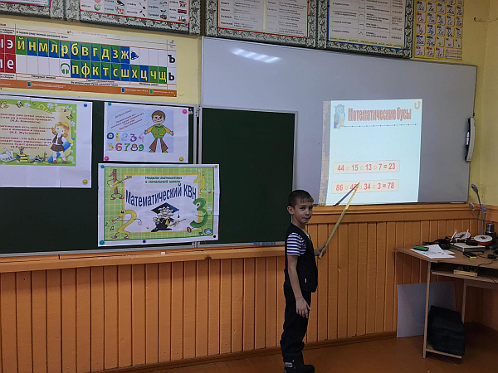

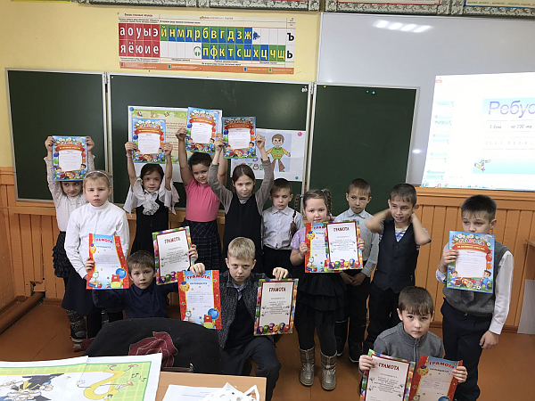

В 4 классе дети отгадывали ребусы, кроссворды и решали логические задачи. Прекрасные математические знания показал Воронов Игорь.

19.11.19г.- вторник.
В 1 -2 классах под руководством Белан Д. А. прошёл конкурс рисунков «На что похожа цифра», «Волшебные цифры». Рисунки получились очень интересные. Ребята проявили фантазию, творческое мышление.

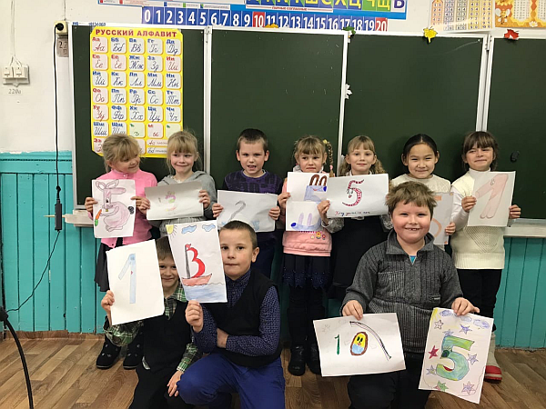

Лошакова Е. А. во 2 классе провела математическую викторину: «Смекай, считай, отгадывай!». На мероприятие пришли математические знаки «Плюс» и «Минус», которые предлагали детям различные задания, способствующие развитию быстрого счёта, логического мышления, речи, творческих способностей и интереса к математике.
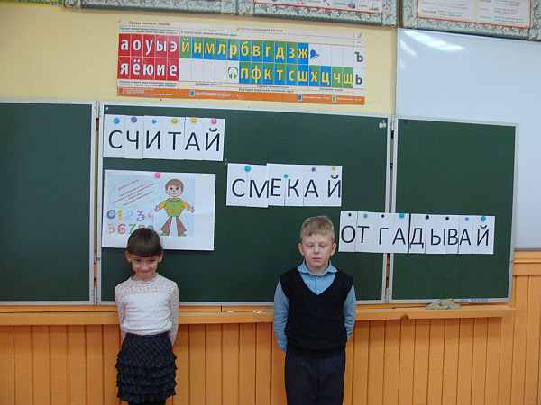

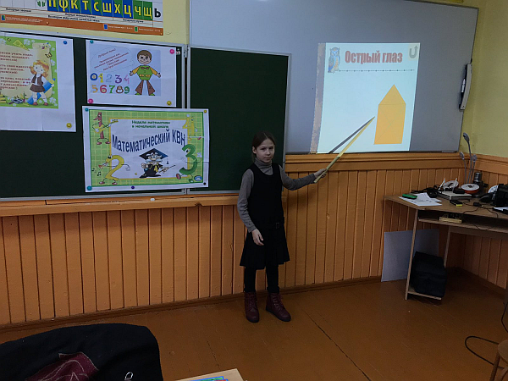
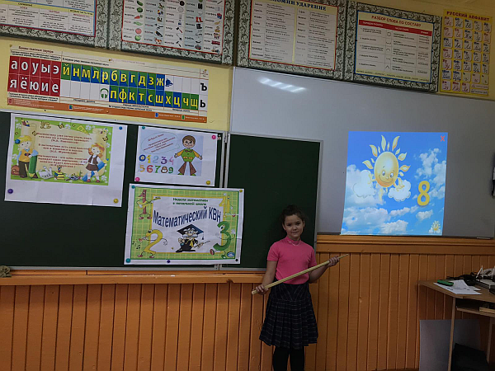

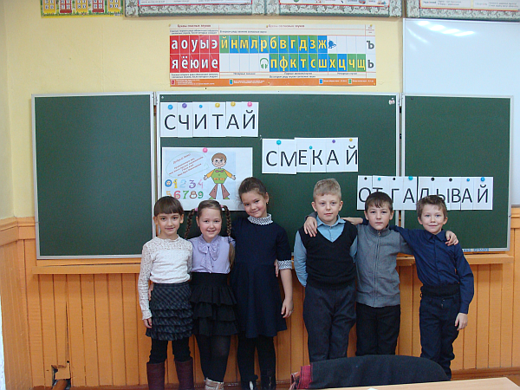

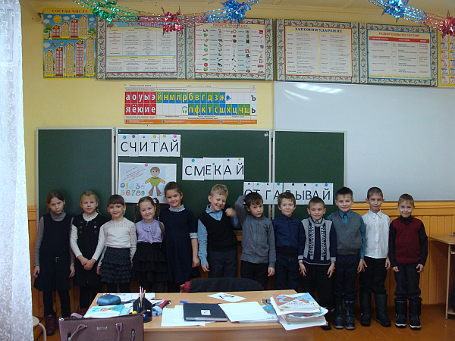

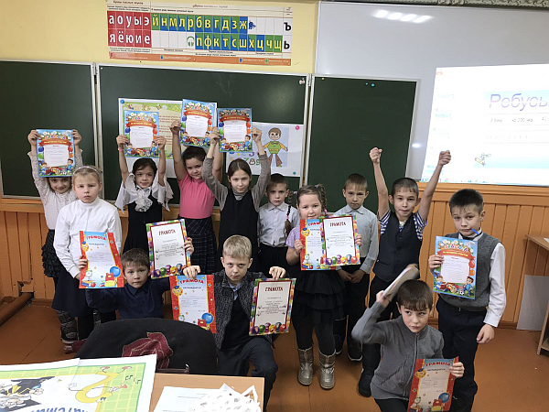

В 3 классе Кузьмина Г. М. провела внеклассное занятие «Занимательная математика» в форме путешествия от станции Костино до Занимайкино. Ребята разбились на 3 команды, согласно билетам с заданиями. Каждая команда выбрала название, отгадывая фигуру. Во время путешествия дети отгадывали ребусы, читали высказывания великих математиков, находили в фигуре спрятавшиеся цифры. На станции «Фольклорная» узнали о том, что творчество русского народа связано с математикой, вспоминали «математические» пословицы и фразеологизмы. Находили зашифрованные геометрические фигуры, составляли композицию из геометрических фигур, решали занимательные задачи, отгадывали загадки с числами. Путешествие прошло интересно. Каждая команда работала так, чтобы получить как можно больше баллов и первыми прийти на конечную станцию. Победила команда «Треугольник»

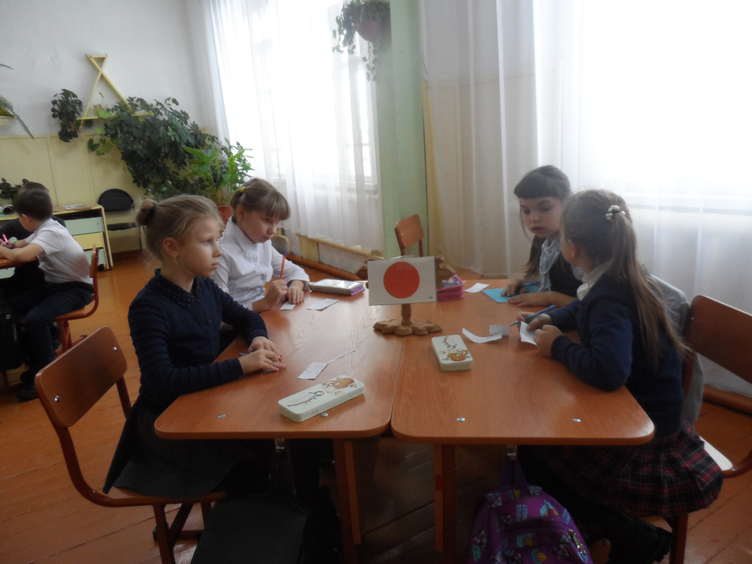

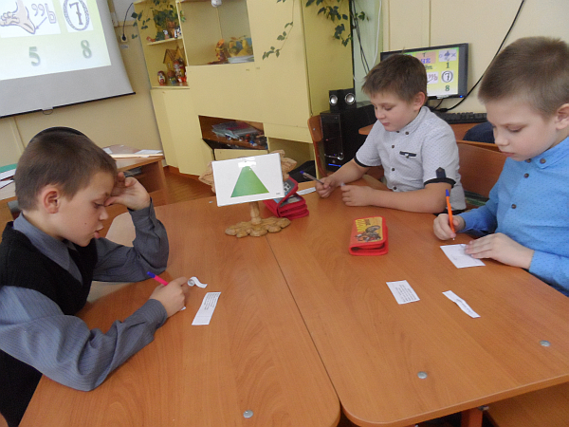

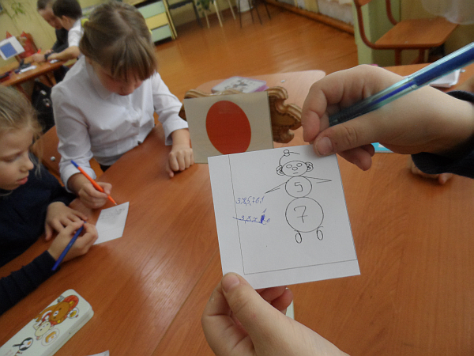
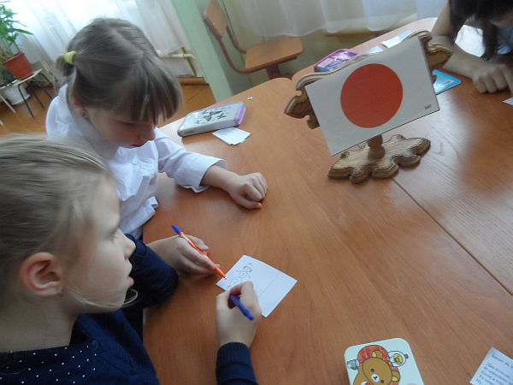

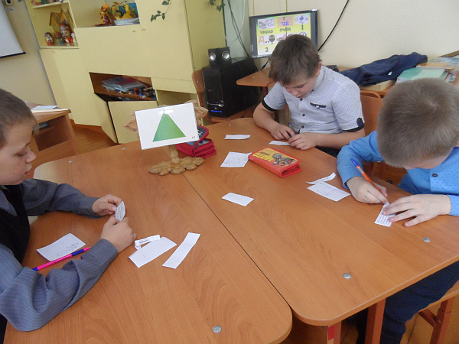
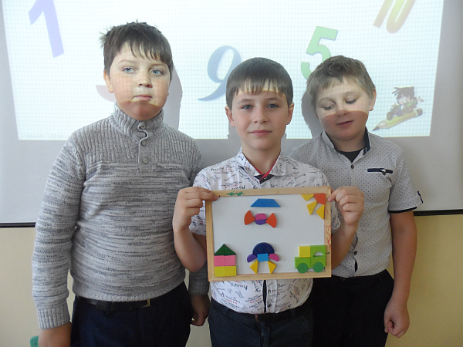

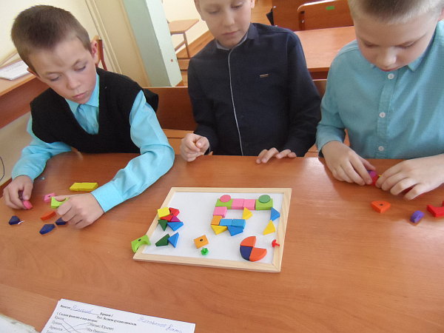

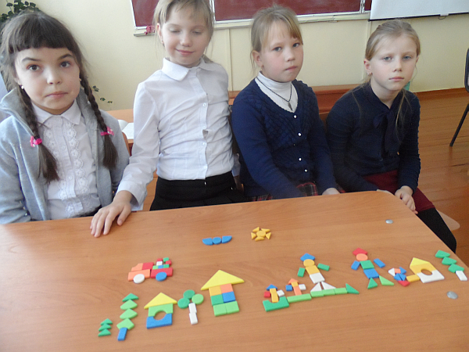
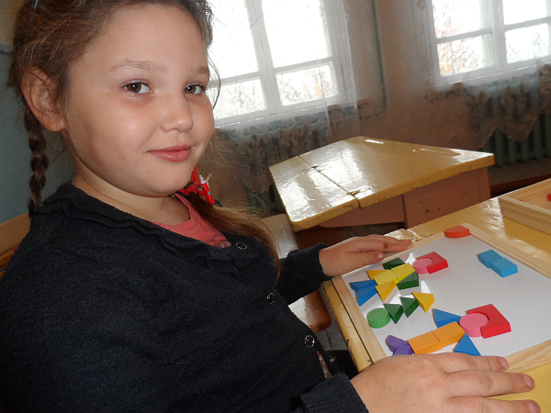

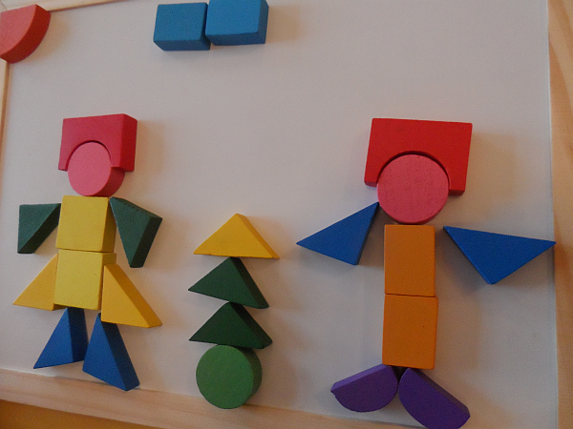

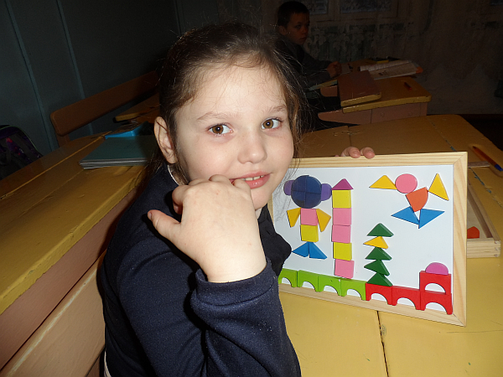

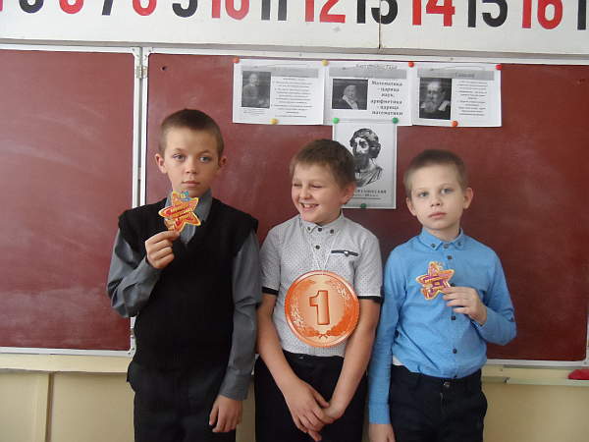

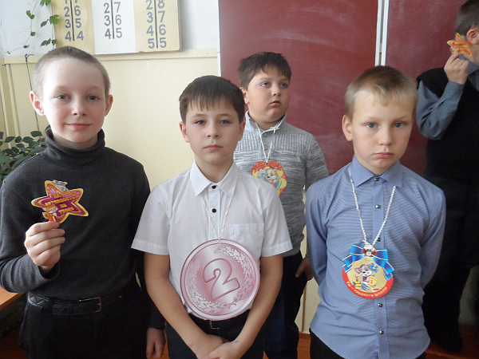

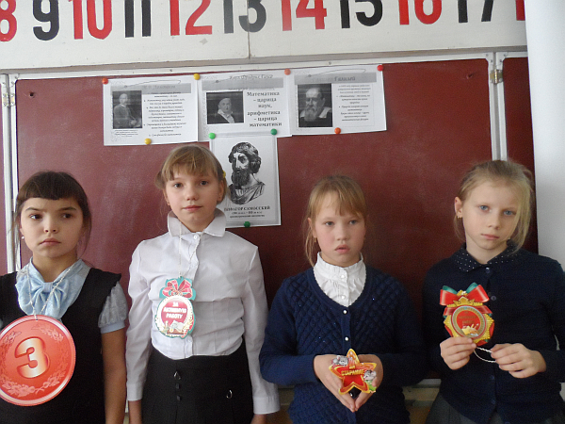
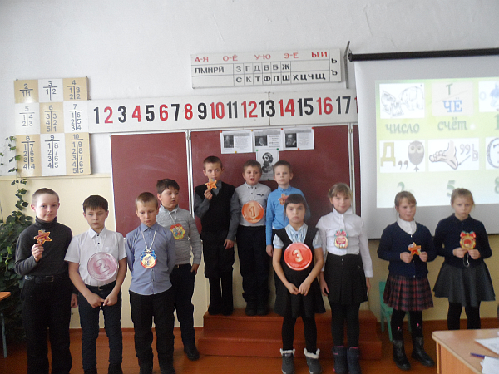

На математической неделе во внеурочное время ребята подготовил и математические газеты. Газеты получились интересные, дети проявили творчество при подборке материала.

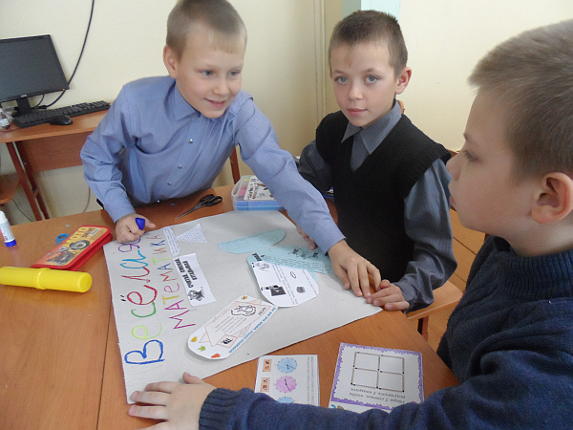
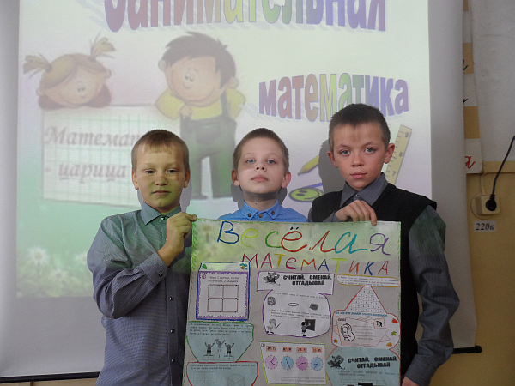

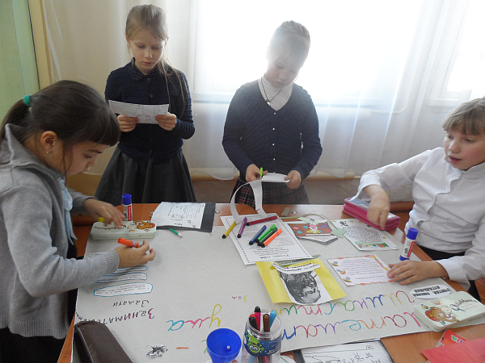

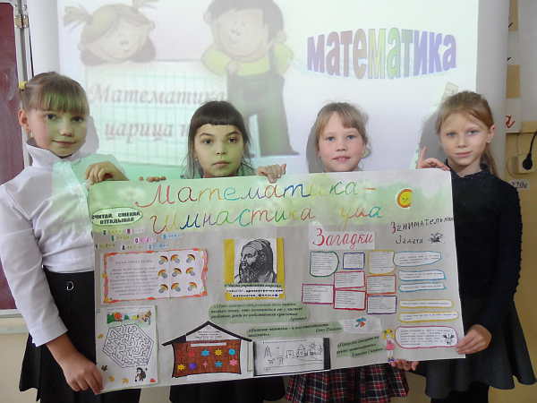
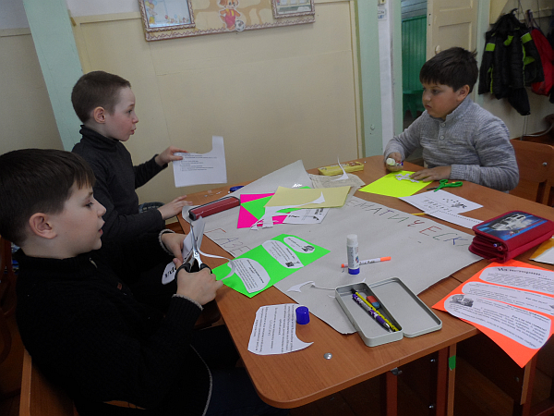

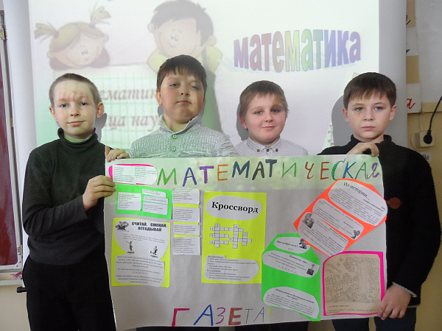
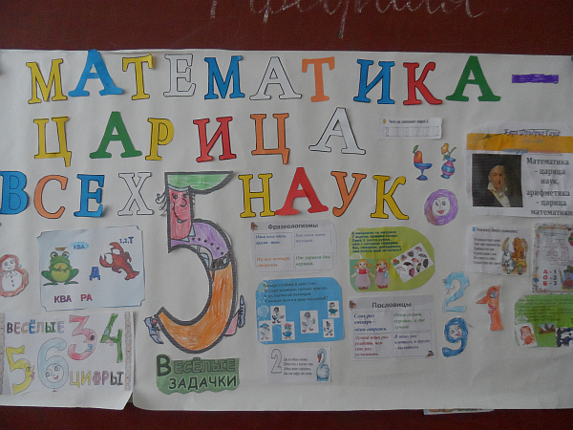

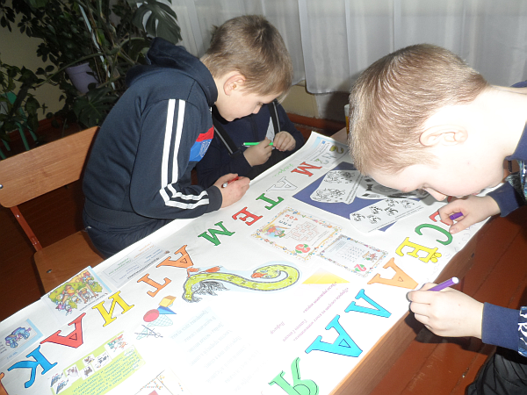

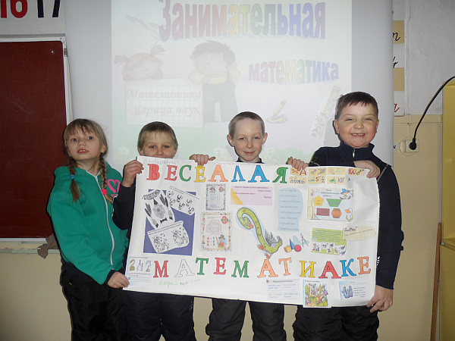

20.11.19 г.- среда
В этот день среди первоклассников прошёл КВН «Математический бой». Команды: «Умники и умницы» и «Знатоки» сражались за победу. Учителем Белан Д. А. была подготовлена презентация с интересными и увлекательными заданиями, которые способствовали формированию творческих способностей, развитию внимания, памяти, мышления и воспитывали коллективизм. В конкурсе «Острый глаз» должны были определить количество треугольников. Вместе с котом Леопольдом «ходили» на рыбалку и переловили всех рыб с результатом «9», помогали мышке пройти лабиринт, чтобы полакомиться любимым лакомством, повторяли счет до 20, отгадывали сказки с числами, решали задачки в стихах. КВН прошёл интересно, победила команда «Знатоки».
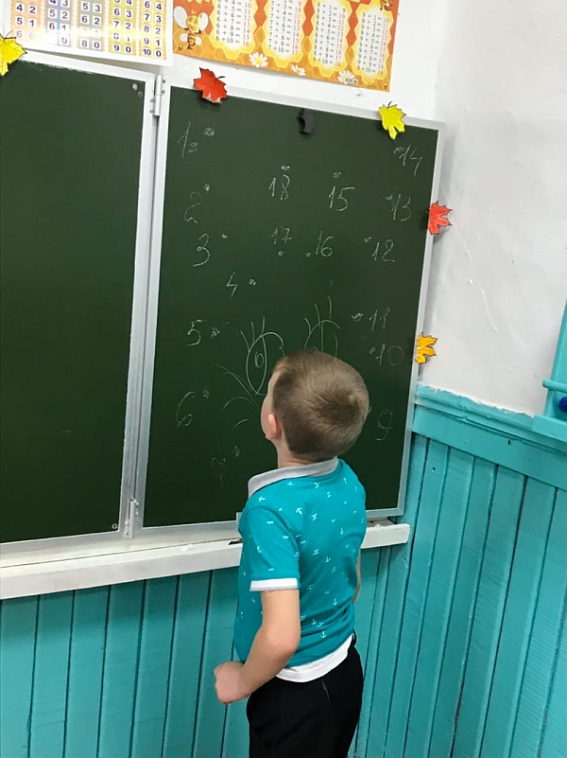

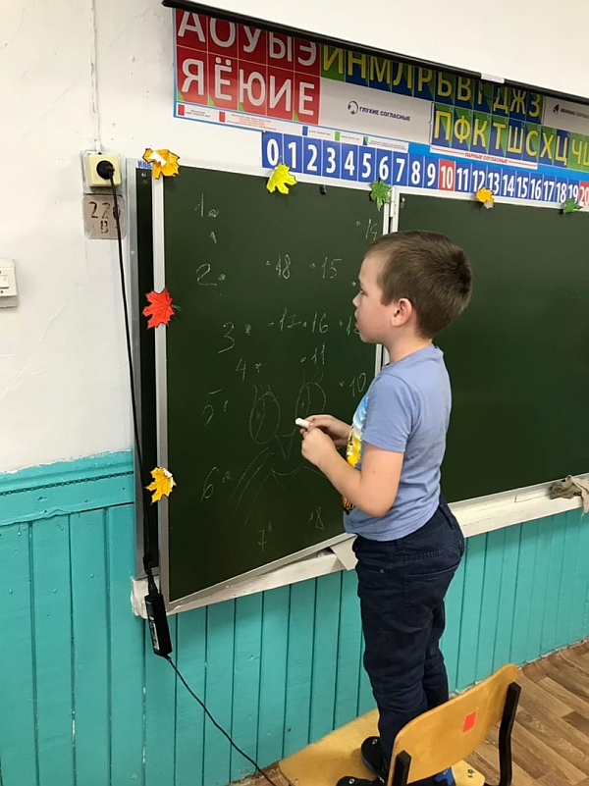

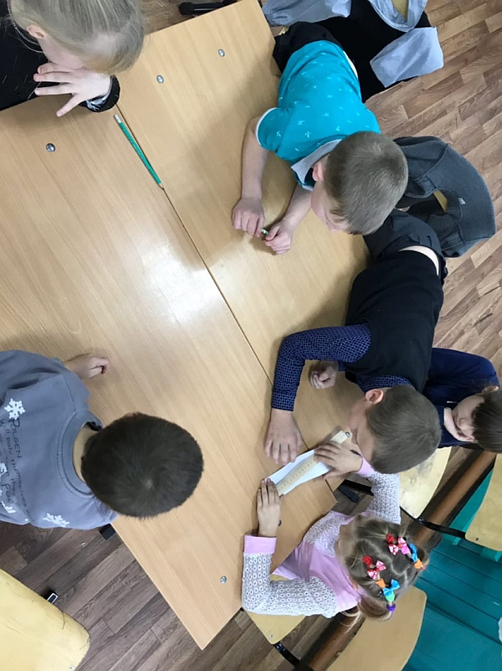

Второй класс с Лошаковой Е. А. ходили в гости к «Мудрой Сове». Мудрая Сова подготовила детям математическую викторину с увлекательными ребусами, задачки - сказки, «математические бусы». Ребята с увлечением решали, отгадывали, считали, никто не остался равнодушным к заданиям Совы. Особенно отличились в конкурсах Антонова Аня, Коробкова Настя.
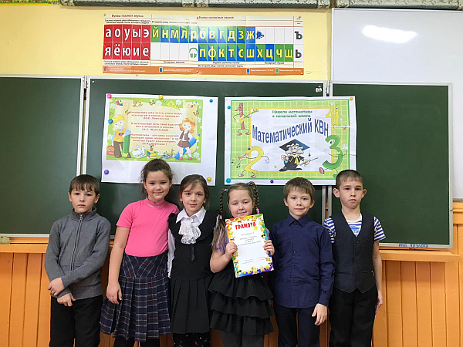
В третьем классе этот день был посвящён геометрии, так как геометрия – не только раздел математики, но и необычное явление общечеловеческой культуры, без неё не обходится ни один человек независимо от возраста и профессии. С увлечением выполняли задания геометрического характера. Это игры с палочками, заполнить фигурами пустой квадрат, подсчитывание количества фигур, отгадывали кроссворд, создавали сюжетную аппликацию из геометрических фигур.
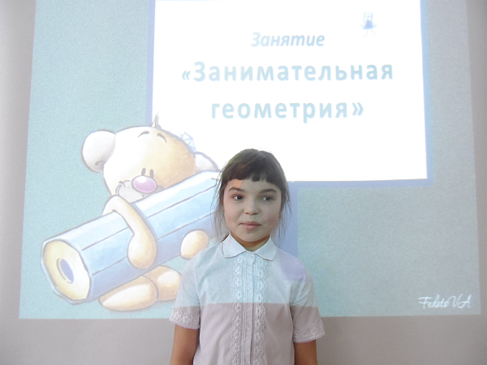
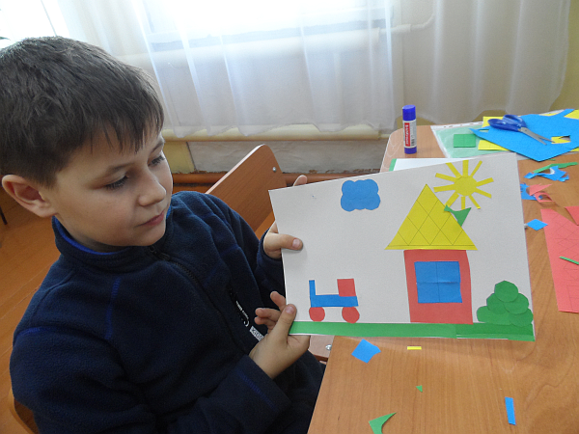
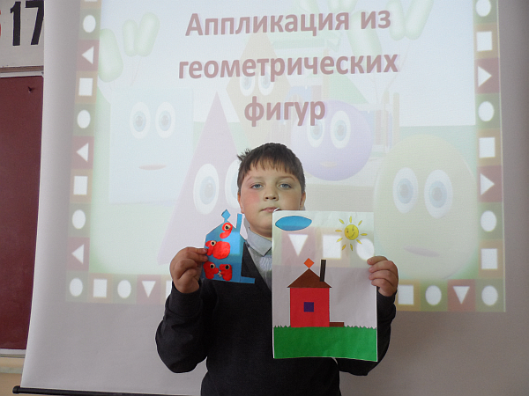
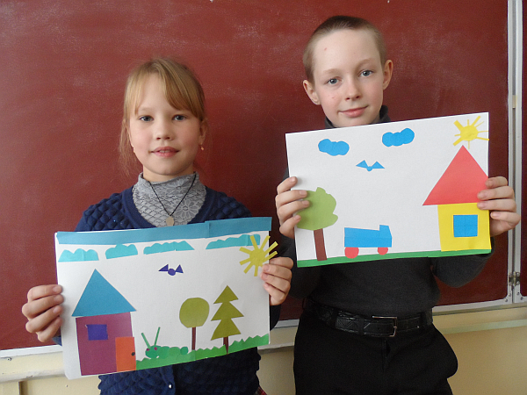
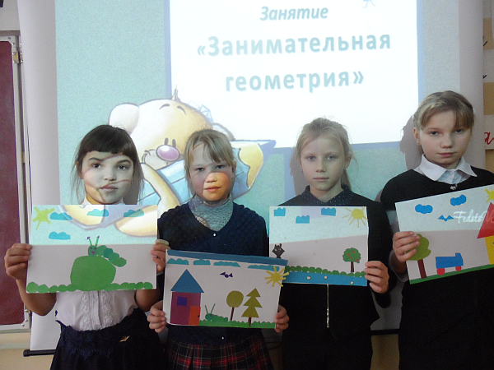
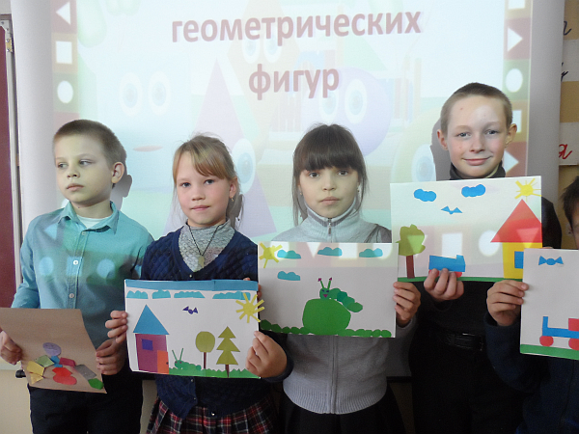
21.11. 19 г – четверг. «Математика – царица всех наук». Математика присутствовала на уроках азбуки, русского языка, чтения и окружающего мира. Дети считали, отгадывали загадки с числами, вспоминали и читали считалки, пословицы, в которых были числа и объясняли значение этих пословиц. На уроке английского языка знакомились с числами и повторяли счет.
Ребята 1 класса вместе с учителем отправились в математическое путешествие в страну «Математика», во время которого царица математической страны загадывала математические загадки, задачки на логическое мышление, «Веселый счет», ребусы, что помогло активизировать мыслительную деятельность учащихся, отгадав их, дети стали почетными гражданами ее страны.
Лошакова Е. А. во 2 классе провела математический КВН. Интересные задания, подобранные учителем, способствуют развитию внимательности, сообразительности, быстроты мышления, активности.
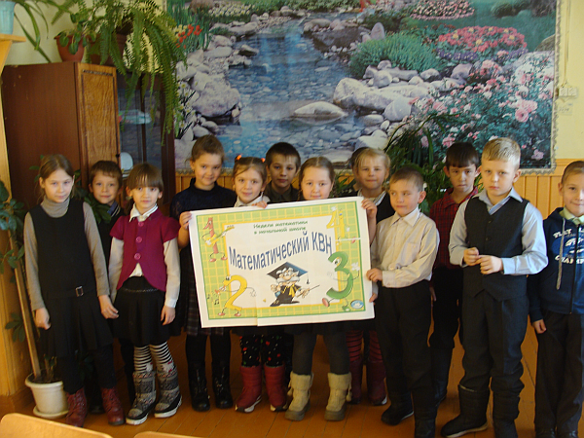

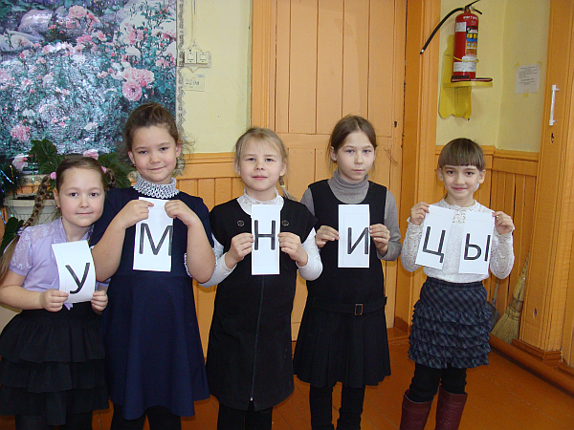

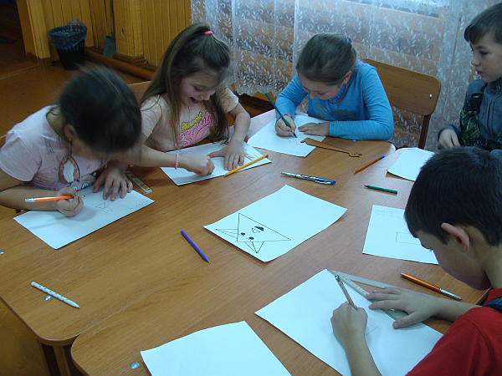
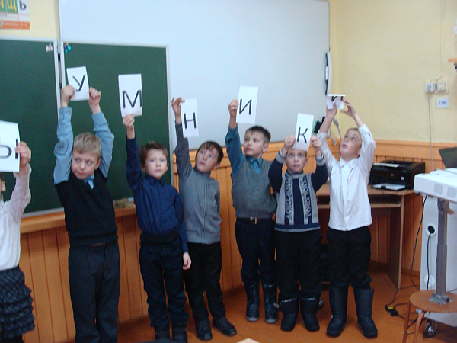

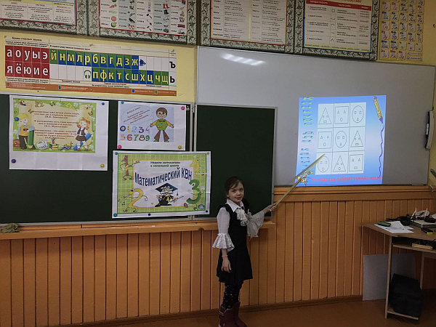

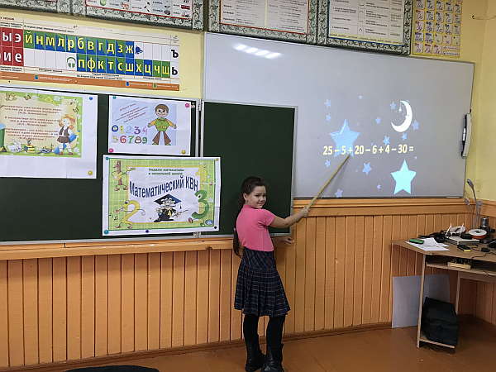

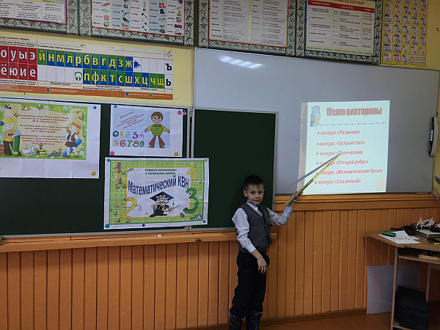

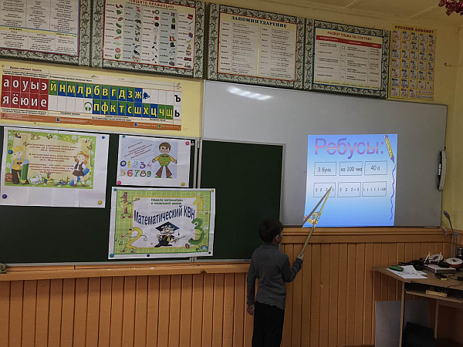

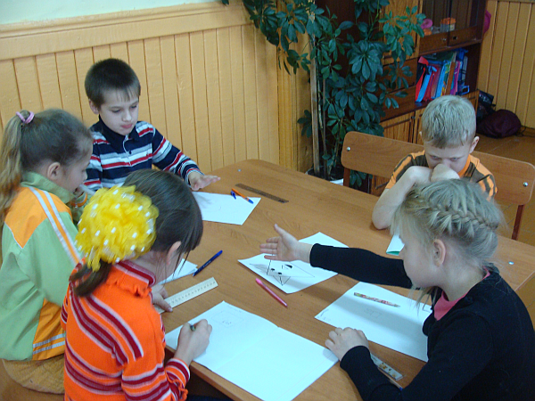

Третий класс отправился на математический базар покупать баллы, деньгами им служили их знания. Только знания помогли детям получить баллы. На этом занятии великий математик Пифагор представлял ребятам цифры. Каждая цифра предлагала различные конкурсы: «Быстро отвечай», «Математические бусы», «Что означают эти выражения?», «Отгадай ребус», «Сказочный», «Собери пословицу». Победителями оказались Конышев Вова – 1 место, Бабенко Кирилл – 2 место и Алексеенко Артем – 3 место.

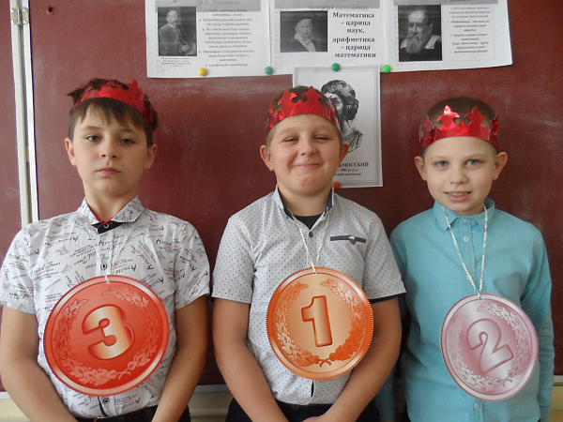

22.11.19 г. – пятница. Защита проектов «Математика в нашей жизни».
В начале недели было предложено учащимся поработать над творческим проектом «Математика в нашей жизни». Каждый ученик выбирал число для небольшого исследования. Дети подготовила проекты на тему: «Моя любимое число» и их защищали.
Коробков Дима рассказал о числе 8.
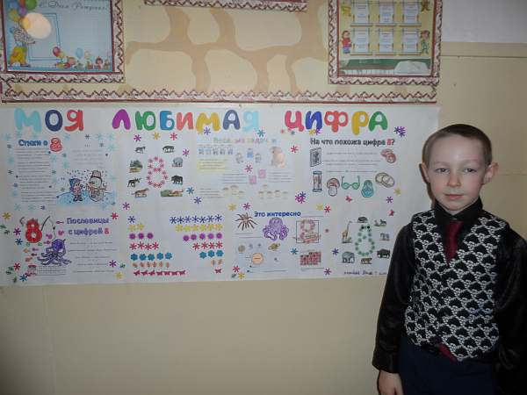

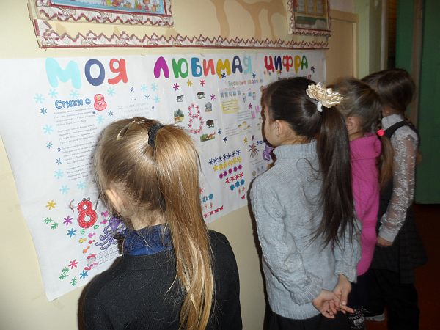

Клочков Кирилл о числе «4».
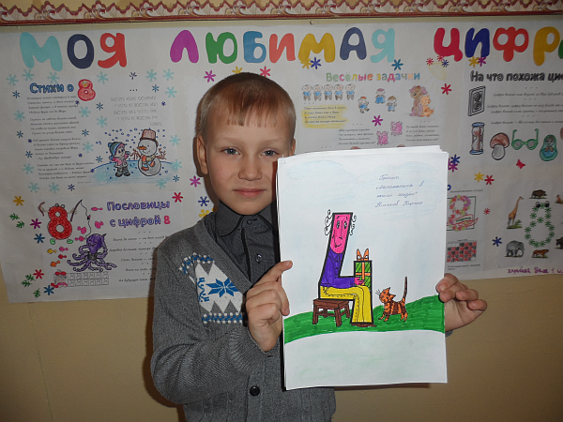

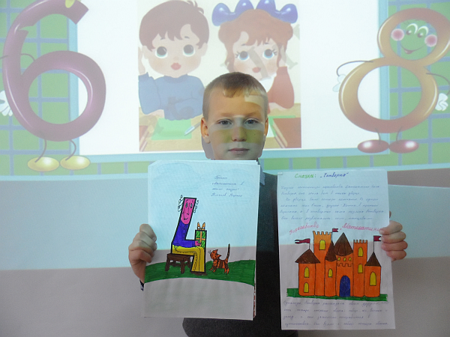

Катя Топанова про число «2».

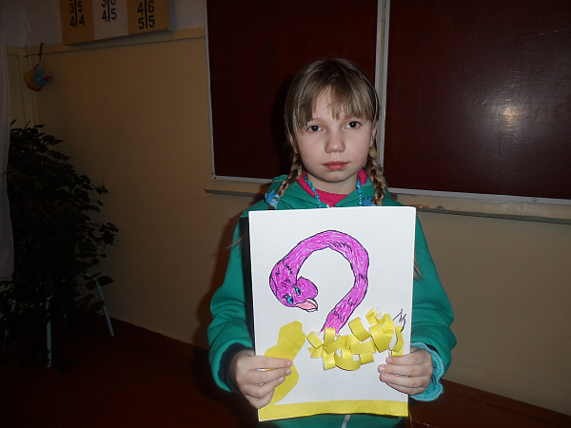

Мухорина Татьяна про число «5»

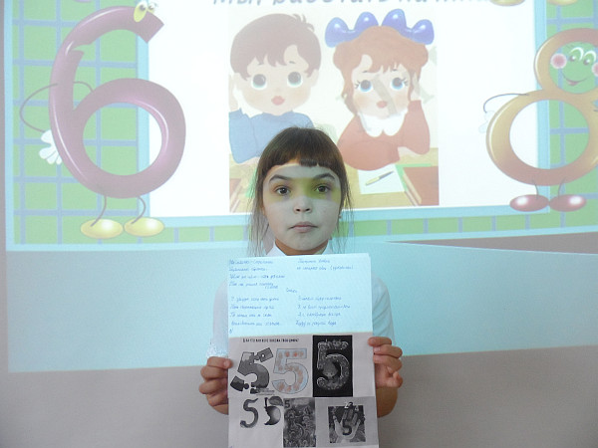

Сережа Саламатин - про число «7».

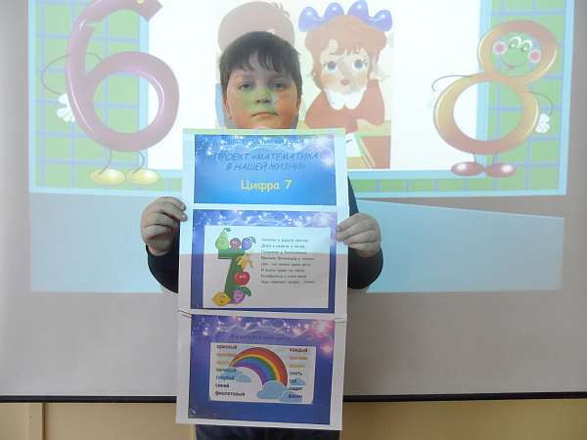

Неделя Закрытие недели математики.
Неделя пробежала быстро. Её итогом стали множество побед, открытий и свершений. Мы ещё раз убедились, что М А Т Е М А Т И К А – Царица наук, а мы - жители этого царства. При подведении результатов наиболее отличившимся учащимся вручены грамоты.

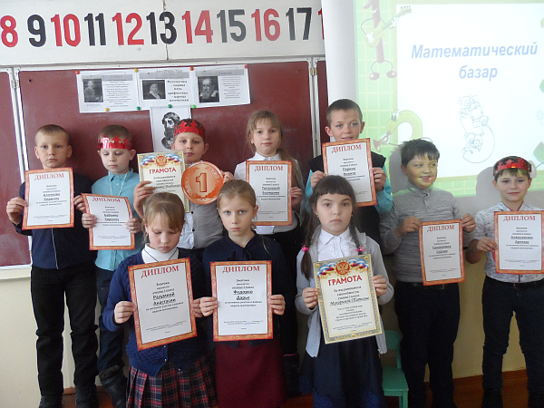

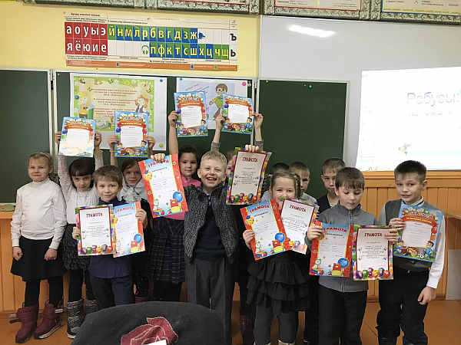

Вывод.
Анализируя мероприятия, следует отметить, что проведение предметной недели способствует не только углубленному изучению математики в пределах школьного курса, но и развитию личностных качеств обучающихся, активизирует их мыслительную деятельность, способствует появлению у учащихся внутренних мотивов к обучению, к дальнейшему самообразованию, саморазвитию, самосовершенствованию, способствует сближению учителя и ученика.
Активизация внеклассной деятельности по математике призвана не только возбуждать и поддерживать у учеников интерес к предмету, но и желание заниматься ею дополнительно, как под руководством учителя во внеурочное время, так и при целенаправленной самостоятельной познавательной деятельности по приобретению новых знаний. Одной из форм внеурочной работы являются недели математики, которые обладают большим эмоциональным воздействием на участников.
По количеству участников, конкурсов можно сказать, что учащиеся начальной школы
цели и задачи предметной недели достигнуты благодаря чёткому и своевременному планированию, а так же ответственному отношению всех учителей к поставленным задачам.

Руководитель МО: Кузьмина Г. М.

